Géo. I. Des cartes pour comprendre le monde.
B.O : L’étude consiste à approcher la complexité du monde par l’interrogation et la confrontation de grilles de lectures géopolitiques, géoéconomiques, géoculturelles et géo-environnementales.
Cette étude, menée principalement à partir de cartes, est l’occasion d’une réflexion critique sur les modes de représentations cartographiques.
3 objectifs :
- permettre aux élèves de prendre conscience de la complexité du monde actuel selon 4 critères de lecture (géopolitique, géoéconomique, géoculturelle, géoenvironnementale)
- développer une approche critique des représentations cartographiques (apports et limite des cartes)
- réfléchir aux notions opérantes pour décrire le monde actuel (ex : Triade, modèle centre-périphérie)

Le professeur peut choisir d’utiliser ces différentes grilles de lecture dans l’ordre qui convient le mieux à son projet pédagogique.
Ces analyses permettent de remobiliser un vocabulaire géographique connu des élèves : développement, développement durable, puissance, réseaux, mondialisation, Nord/Sud, aires de civilisation …

Sur chacun de ces planisphères, le travail doit être mené en trois temps :
- une analyse de la carte en elle-même afin de relever ce qu’elle montre de l’organisation de l’espace mondial.
- une comparaison du planisphère étudié avec d’autres cartes illustrant des grilles de lecture différentes du monde.
- un regard critique sur la représentation cartographique. (choix de construction, choix des intervalles, choix de projection, choix d’organisation).

Introduction : La carte est depuis plusieurs siècles, le principal outil du géographe. Depuis près de 5 millénaires, l’homme a cherché à représenter l’espace sous forme de carte. La plus ancienne carte conservée provient de Mésopotamie et date de 2600 avant JC, Il s’agit d’une représentation sur terre cuite trouvée sur le site de Ga Sur en Irak.
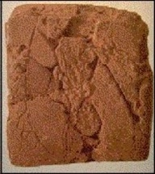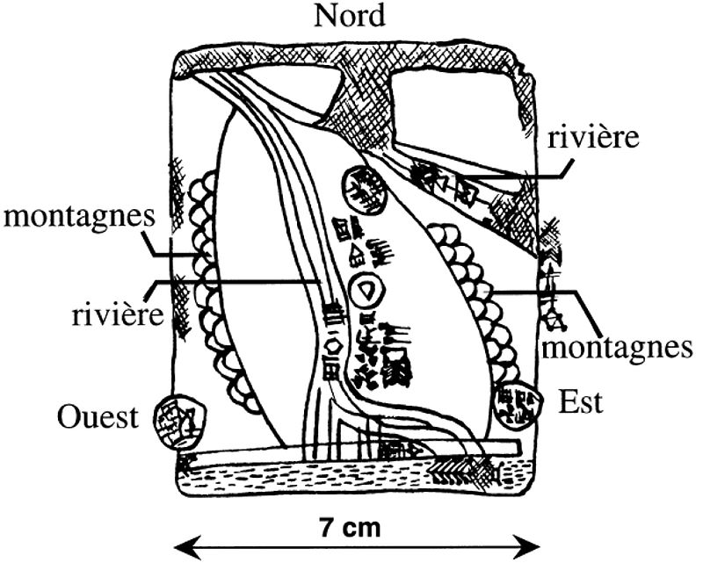
La connaissance du monde progresse de l’Antiquité au XXe siècle grâce aux apports des savants tels Eratosthène d’Alexandrie qui détermine, au début du IIIe siècle avant JC, la circonférence de la Terre ou aux explorateurs qui cartographient les terres jusqu’alors inconnues.
Le développement de la prise de vue aérienne et depuis la fin des années 1950 des données satellitaires ont permis une connaissance totale de l’espace mondial. Les révolutions technologiques ont donc modifié le rôle des cartes qui sont devenues des instruments de représentations complexes de données complexes politiques, économiques, culturelles ou environnementales…
Pourquoi peut-on dire que les cartes sont des outils permettant une analyse critique de la complexité du monde et de sa représentation ?

Préambule : la carte, une représentation choisie de l’espace.
P20-21 :
Etude de texte : F. Guillot, la carte un outil.
Quels éléments font d’une carte une représentation non neutre ?
La carte est une représentation simplifiée, elle ne peut donc pas prétendre être exhaustive.
La carte est une représentation choisie selon de nombreux critères techniques comme :
- l’échelle : c’est-à-dire, l’espace représenté (vaste : petite échelle : 1 /4 000 000 : exemple un planisphère ; restreint : grande échelle : 1/ 6000 : plan de ville …)
- le centrage : Quel espace a été choisi pour être au centre de la carte. Il devient alors le point de vue de…
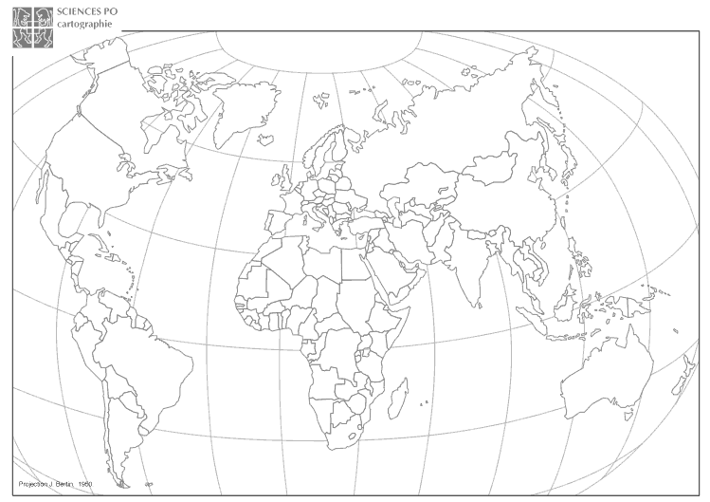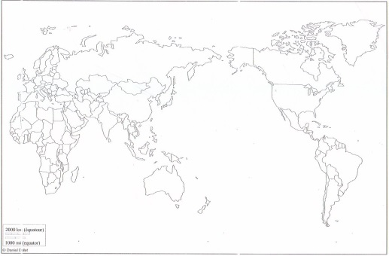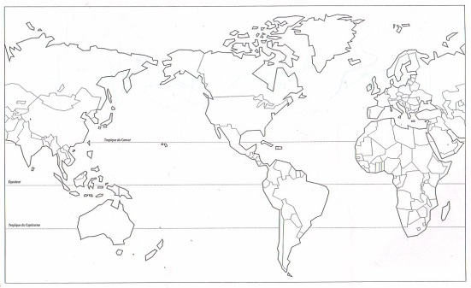
Les 3 exemples ci-dessus montrent que le choix du centrage modifie notre perception du monde En tant qu’Européens, nous sommes habitués à une projection centrée sur notre continent. Dans le second cas, le centrage sur le Pacifique, tant à isoler l’Amérique du reste du monde et en particulier de l’Europe, et rend plus « compact » le reste du monde. Enfin, on constate que le point de gravité des 3 cartes se situe sur le tropique du Cancer et non l’équateur, ce centrage accentue la représentation de l’hémisphère Nord au détriment du Sud.
- La projection, il s’agit de la méthode utilisée pour transformer la sphère terrestre en planisphère. Il existe plus de 200 méthodes mais aucune ne permet une représentation totalement exacte, sans déformation. Le manuel fait le choix de n’utiliser que deux types de projection, la projection polaire et la projection cylindrique (projection de Bertin).
- Le choix des figurés, c’est-à-dire les couleurs et les formes qui sont retenues pour cartographier un phénomène….

La carte impose surtout de choisir et d’écarter des informations et une méthode de représentation qui ne donne qu’une vision partielle des phénomènes géographiques cartographiés.

Exemple : Exercice d’Analyse
Doc 1 et 2 p 20.
Doc 1. Quels pays concentrent le plus de musulmans en effectifs.
A quel espace du monde appartiennent ces pays ?
Doc. 2 Quelles régions du monde concentrent plus de 90% de musulmans dans la population nationale ?
Doc.1 et 2 Quel est la place de l’Islam dans la population française ?
En %
En Nombre
Que pensez-vous de la discrétisation (découpage de la série statistique) pour les deux cartes ?
Doc. 1 et 2 : D’après vous, le nombre de musulmans est-il le plus important, en France ou en Mauritanie ? (justifiez votre réponse)
Bilan :
Montrez en utilisant quelques arguments que ces représentations cartographiques à l’échelle planétaire de la population musulmane ne donnent qu’une vision partielle de ce phénomène religieux.

- Des cartes pour comprendre l’organisation économique du monde.
- Une division économique traditionnelle du monde…
  - Pays du Nord /Pays du Sud.
La notion de Nord et de Sud est apparue dans les années 1970 et s’est progressivement substituée à la notion de tiers-monde et de pays industrialisés.
P22 doc 1 + doc4 p 23 :
Elle est fondée sur l’écart de développement mesuré par l’IDH qui définit le niveau de vie moyen des habitants d’un pays.
Critères de calcul de l’IDH (PIB/habitant, Espérance de vie, taux d’alphabétisation).
Q1 : Repérez la limite traditionnelle N/S et l’indice retenu pour fixer cette limite.
Q2 : L’indice retenu est –il totalement pertinent ? Justifiez votre réponse en choisissant quelques exemples.
Q3 : Dans quel espace mondial, l’IDH a-t-il connu sa plus forte croissance depuis 2000. Comment expliquer cette évolution récente ?
  - Triade :
L’expression Triade est apparue dans un ouvrage économique publié par Kenichi Ohmae en 1985. Elle repose sur l’observation du PIB produit et de la part des pays dans le commerce mondial.
Doc. 2 et 3 p 22-23 + p 16 :
Q1 : Identifiez les pays de la Triade. A quel groupe appartiennent les principaux pays de la Triade (p16) ?
Q2 : Relevez les éléments économiques qui permettent d’établir la domination économique de la Triade sur le monde.
  - Centres et Périphéries :
La notion de périphéries et de centres est à lier au concept d’économie-monde développé par F. Braudel in Civilisation matérielle, économie et capitalisme : XVe-XVIIIe siècle, publié en 1967.
Dans cet ouvrage, Braudel montre que l’économie mondiale est dominée par des « économies-mondes » successives et ce, depuis l’Antiquité. Les caractéristiques de l’économie-monde sont sa capacité à organiser la production mondiale de façon à satisfaire les besoins de sa population.
Elle s’organise selon un système polycentrique : un centre: une métropole mondiale agissant comme le lieu de commandement ; un cœur économique : une région produisant une part importante de la richesse ; des périphéries plus ou moins intégrées dont la fonction essentielle est la production de biens et services consommés dans l’espace central , des marges délaissées car peu capables d’apporter un gain économique.
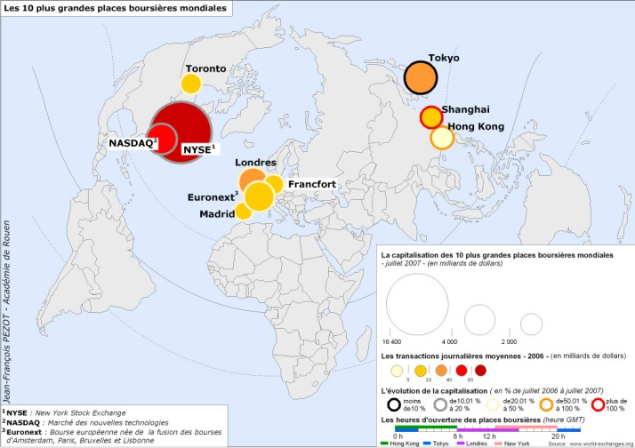
Adapté à la situation moderne, la théorie des économies-mondes conduit à concevoir les relations économiques comme étant fortement inégalitaires, dominées par des grandes métropoles mondiales, polarisant de vastes régions urbaines et organisant économiquement et politiquement des états ou association d’états. (des aires de puissance).

Q1 : Utilisez les documents 2 et 3 p 22-23 et les cartes des places boursières pour établir l’organisation traditionnelle de la Triade.
Les 3 « Economies-mondes »

centre / Cœur d’impulsion
Périphéries intégrées

Périphéries exploitées

- Une vision traditionnelle qui ne résiste pas aux évolutions récentes.
  - L’essor des pays émergents :

Cartes 1 et 3 p 22-23 + carte 1 p 24 :
Q1 : Quels évolutions économiques et sociales ont conduit à forger le concept de « pays émergent ».
Q2 : Etablissez une liste par continent des pays émergents. (Carte 1 p 24)
Amérique | Europe | Afrique | Asie/Pacifique
Mexique, Brésil, Argentine, Chili  Venezuela, Pérou | Russie, Ukraine, Turquie | Egypte, Maroc, RSA | Chine, Inde, Thaïlande, Indonésie, Malaisie,  Pakistan

Texte 5 p25 :
Q2 : Quels critères permettent de considérer un état comme une « puissance émergente »? Quels sont pour vous ces puissances émergentes ? Quel acronyme utilise-t-on pour les désigner ?

  - Du Sud aux « Sud », la complexification des rapports économiques mondiaux. (doc.4 p 23 et 2 p 24)
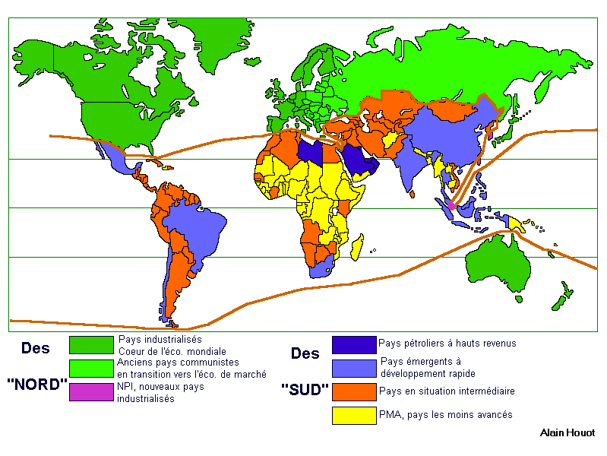
Pourquoi la notion de « Sud » au singulier est-elle progressivement remplacée par « les Sud » ?

  - De l’économie-monde américaine à un monde polycentrique.
Doc. 3 p25 + p16 :
A la fin des années 1980, l’effondrement soviétique et la suprématie économique avaient fait des EU, l’unique superpuissance mondiale. Cette domination s’est progressivement atténuée pour laisser place à un monde plus complexe apparaissant comme multipolaire.
Dans le domaine commercial, on assiste à un rapide rééquilibrage des échanges.

Part des ensembles régionaux dans les exportations mondiales
 | % en 2005 | % en 2006 | % en 2007 | % en 2008 | % en 2013
Triade (doc. 3 p 23) | 74,26 | 72,11 | 70,00 | 67,76 | 51.5
BRICS | 10,30 | 11,66 | 12,99 | 13,80 | 19.5
Reste du monde | 15,44 | 16,23 | 17,01 | 20,11 | 29
Total | 100,00 | 100,00 | 100,00 | 100,00 | 100,00
L’évolution de la part des états du monde dans le commerce mondial témoigne d’une modification des relations économiques mondiales. Les anciennes puissances dominantes de la Triade doit faire face à l’émergence de nouvelles puissances et tout particulièrement de la Chine (11% des exportations mondiales et 10% du PIB mondial).

L’organisation économique du monde se complexifie, les états de la Triade connaissent un déclin relatif (faible croissance économique, stagnation voire recul de l’IDH) qui conduit à une critique du modèle capitaliste classique et à une peur du déclassement. Inversement les pays du Sud aspirent à occuper une place plus importante (siège au conseil de sécurité de l’ONU ; participation aux G20 ; intégration et participation croissantes aux négociations de l’OMC…)

- Des cartes pour mieux comprendre le nouvel ordre géopolitique.
- La notion de puissance (doc. 2 p 26 et 3 p 27)
Doc. 3 p 27 :
Mettre en évidence les facteurs de puissances militaires (Hard power)
Doc 2 p 26 :
Influence diplomatique (états-membres des grandes organisations, siège des grandes organisations)
Notion de puissance globale et de puissance régionale (à vocation mondiale).

Les deux cartes montrent une suprématie de la puissance des EU, seule « hyperpuissance » contemporaine. Les EU concentrent plus de 50% des dépenses militaires ce qui se traduit par une supériorité en matière de technologique militaire (système de surveillance global, drones d’attaques, capacités de projection militaire, force nucléaire et anti-nucléaire).
8 autres états du monde disposent de l’arme nucléaire. L’Iran développe cette technologie bien qu’elle est ratifiée le traité de non-prolifération nucléaire (TNP de 1968, entrée en vigueur en 1970).
La puissance d’un état, c’est-à-dire son influence et sa capacité à agir dans le monde est également diplomatique. Les 5 membres du Conseil de sécurité de l’ONU ont le pouvoir de s’opposer au vote d’une nouvelle résolution (sanction militaire ou économique infligée par l’ONU à un état). Le fait d’abriter le siège d’organisation internationale renforce l’influence d’un Etat. Là encore, l’influence américaine est prédominante puisque New-York et Washington abritent les sièges de l’ONU (NY), du FMI et de la banque mondiale (Washington).
L’appartenance d’un état au G8 et au G20 est avant tout une question de prestige mais montre aussi la reconnaissance internationale dont bénéficient ces états.

- La complexité des conflits dans le monde. (carte 1 p 26)
  - Cartographie des conflits mondiaux.
Doc.1 p26 :
Q1 : Identifiez les auteurs de la carte et le nom de la publication.
Q2 : Identifiez les différents types de conflits
Q3 : Principale(s) cause(s) de conflit ? Que pensez-vous de cette présentation ?

Cartes des conflits selon HIKK. (Institut d’Heidelberg sur les conflits internationaux)
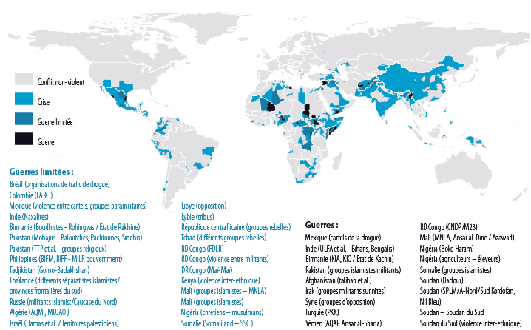

Q4 : Quels critères sont retenus pour construire ces 2 cartes ? Que pensez-vous de ces présentations des conflits en comparaison de la carte précédente ?

Crises violentes
Guerres limitées
Désaccords crises non-violentes
Guerres
Les conflits actuels sont le plus souventt internes et fortement localisées. Il s’agit principalement de guerres n’affectant qu’une partie des états dans lesquels ils se déroulent. On peut mettre en évidence plusieurs causes de conflits :
- le narcotrafic,
- les conflits sociaux,
- les conflits ethniques et interreligieux,
- les conflits d’ordre indéologique (modèles politiques, fondamentalisme religieux)
- les revendications territoriales.

Les guerres interétatiques sont peu nombreuses, il s’agit davantage de crises plus ou moins violentes marquées par de longs périodes de statut quo (exemple l’Inde/Pakistan) interrompues par des violences souvent courtes et de faibles intensités.

  - « L’arc de crise ».
P 26 doc.1
L’arc de crise selon le ministère de la Défense Nationale français.
Pour la plupart des états-majors occidentaux, l’espace le plus instable du monde se situe en Afrique du Nord (de la méditerranée au Sahel), et au Moyen-Orient. Il s’agit en premier lieu de pays en forte croissance démographique, marqués par d‘importantes inégalités économiques et sociales. Mais ce qui inquiète le plus, les spécialistes de stratégie militaire est l’accroissement du fondamentalisme musulman et le risque d’unification de ces mouvements qui pourraient alors avoir une action de grande envergure.
Ces groupes armés ont pour le moment abandonné le terrorisme anti-occidental et se consacrent avant tout à développer des zones d’influence dans lesquels ils exercent un pouvoir politique réel (EIIL, Djihadisme sahélien, taliban d’Afghanistan). Les états occidentaux et leurs alliés moyen-orientaux tentent de contenir militairement ces groupes, tout en cherchant une alternative politique pour mettre fin aux violences (négociations avec certains groupes, gouvernement d’unité nationale...)
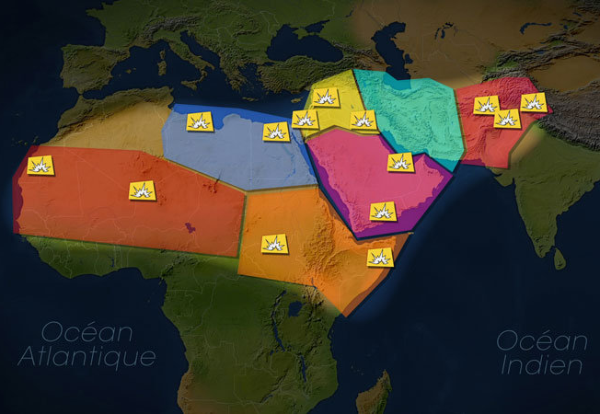

- La géopolitique du monde, une question de point de vue (les visions géopolitiques états-unienne et iranienne) p 28/29.
Dossier : Travail maison à rendre
Grille d’analyse des 2 cartes
 | EU | Iran
Moyens militaires

Alliances/rayonnement |  | « Arc Chiite »
Stratégies à l’échelle mondiale

L’économie : Orientations, sanctions et partenaires

Les Etats hostiles

Vision de « l’autre »

  - La perspective américaine.
Les EU se présentent comme un modèle universel, théorie de la « destinée manifeste » née au milieu du XIXe siècle et reprise au cours du XXe siècle par plusieurs présidents des Etats-Unis pour justifier l’interventionnisme américain. Les principes de base sont le respect de la démocratie, des libertés individuelles et la sécurité nationale.
Depuis 1945, les EU ont développé un réseau d’alliance agissant comme un glacis contre les Etats considérés comme hostiles (URSS ou Cuba durant la Guerre froide, « Rogue states » (états voyous) depuis le milieu des années 1980). Depuis la disparition de l’URSS en 1991, les EU apparaissent comme la seule superpuissance, disposant d’une supériorité militaire indéniable.
La stratégie des EU est avant tout d’assurer sa sécurité nationale (biens et personnes), objectif devenu obsessionnel depuis les attentats du 11 septembre 2001. Il s’agit donc :
- d’assurer une présence militaire mondiale grâce à un réseau de bases terrestres et maritimes complété par un réseau d’informations très perfectionné.
- D’endiguer les menaces islamistes par des opérations spéciales, des interventions directes (Afghanistan, Irak), des alliances avec des Etats du Golfe et d’Afrique du Nord (Arabie Saoudite, Maroc, Egypte…), un soutien à Israël…
- De contrôler la libre-circulation des marchandises et l’accès aux ressources stratégiques (hydrocarbures du Golfe Persique, minerais rares…)
- D’isoler les Etats hostiles par une politique d’embargo et de sanctions économiques qui peuvent être appliquées à des entreprises de pays alliés (affaires BNP : amende de 8.9 Md $ en juillet 2014)
Les EU luttent donc pour garder leur leadership tant économique que militaire, en particulier face à la Chine ou la Russie dont les politiques nationalistes sont perçues comme de nouvelles menaces.
La stratégie américaine vise principalement à contrôler les menaces que représentent les pays hostiles et à assurer le développement du libre-échange, condition essentielle du succès de l’économie capitaliste américaine. Cependant, le modèle américain est contesté. On peut mettre en évidence plusieurs types d’Etats jugés hostiles aux EU. :
- Les pays latino-américains de l’ALBA (Alliance Bolivarienne des Amériques). Cette organisation économique réunit des Etats marqués par un discours « anti-américain » qui cherchent à développer une alternative à la proposition états-unienne de construction d’un grand marché commun des Amériques.
- Les pays islamistes soutenant ou accusés de soutenir des mouvements terroristes hostiles. Depuis la Révolution islamiste de 1977, l’Iran est perçue comme l’une des principales menaces mais l’instabilité du Moyen-Orient et la montée du fondamentalisme sunnite peuvent conduire à une modification de la politique américaine vis-à-vis de son adversaire traditionnel.

  - La perspective iranienne.
La République Islamique d’Iran établie en 1977, offre aux pays du M-O un modèle alternatif à celui proposé par les EU. Cependant, le rayonnement de l’Iran est limité par plusieurs éléments :
- Une faiblesse militaire relative. Si l’armée est au centre du régime (en particulier le corps d’élite des 110 000 Pasdarans, les gardiens de la Révolution), elle ne dispose pas de moyens suffisant pour s’opposer aux EU ou même à Israël.
- Le Chiisme, Iran apparaît comme le leader du monde chiite mais cette branche de l’Islam considérée comme une hérésie par la majorité Sunnite, a pour conséquence de générer l’hostilité des pays sunnites voisins et en particulier l’Arabie Saoudite et la Turquie. La révolte de la majorité chiite de Bahreïn contre la famille royale Sunnite en 2012 a été considérée comme une tentative de déstabilisation iranienne et a conduit à une intervention armée saoudienne qui écrasa le soulèvement.
- L’Iran n’est pas un pays arabe. Elle ne peut bénéficier du soutien de la Ligue Arabe fondée en 1945.

Le rayonnement de l’Iran est cependant réel. Le pays peut s’appuyer sur « l’arc ou croissant chiite ».
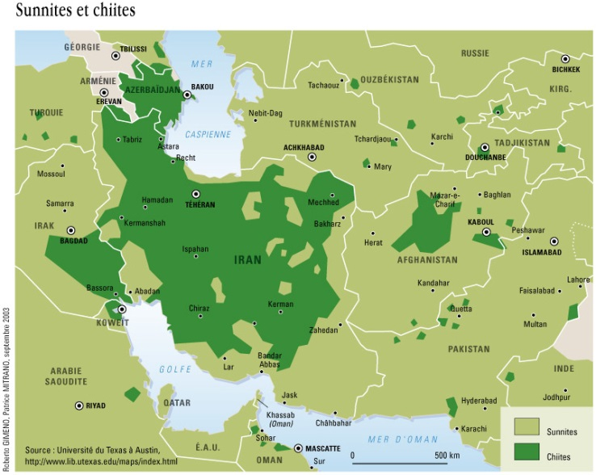
Plusieurs états voisins de l’Iran sont majoritairement Chiites ou abritent des communautés nombreuses qui disposent de leurs propres forces militaires.
L’Iran soutient donc militairement plusieurs régimes ou groupes politico-militaires islamistes :
- Le régime Irakien. La chute de Saddam Hussein a permis à la majorité chiite d’Irak de prendre le pouvoir et à des personnalités proches de l’Iran d’émerger (Nouri Al-Maliki, Imam Moqtada Al-Sadr).
- Le Hezbollah libanais.
- Le régime Syrien de Bashar Al-Assad,
- L’Azerbaïdjan.
L’Iran est souvent tenue responsable des actions militaires du Hezbollah qui, depuis 2012, combat aux côtés des forces syriennes contre la rébellion.
Détroit d’Ormuz
L’Iran n’a pas de stratégie mondiale mais se présente comme une puissance régionale. Elle cherche à renforcer sa position au Moyen-Orient en développant une politique diplomatique, militaire et économique originale. Pour cela, elle cherche à :
- Acquérir l’arme nucléaire qui apparaît comme un impératif, en particulier pour les conservateurs au pouvoir jusqu’en 2012 (Mahmoud Ahmadinejad). Signataire du TNP, l’Iran a officiellement renoncé à l’arme atomique. Elle fait l’objet de sanctions économiques majeures qui l’isole et freine son développement. Des négociations sont actuellement en cours sur cette question.
- créer un front anti-américain L’Iran a orienté sa diplomatie vers les pays les plus hostiles aux EU. Cette action reste limitée.
- Devenir le gardien du détroit d’Ormuz. Ce passage maritime essentiel au commerce des hydrocarbures est situé le long des côtes iraniennes. L’Iran considère cet espace comme un espace national et non un espace international.
- L’économie iranienne fondée sur le commerce des hydrocarbures est résolument orientée vers les marchés des pays émergents, en particulier l’Inde et la Chine mais aussi vers l’UE.
Le nouveau gouvernement iranien considère que le développement économique du pays est une priorité. Il semble prêt à des concessions sur la question nucléaire en contrepartie d’un assouplissement des sanctions économiques.

L’Iran reste donc hostile aux EU mais surtout à Israël. Cette attitude lui confère un soutien d’estime de la part d’une majorité de musulmans hostiles à l’Etat hébreu. La question israélienne est l’un des points d’opposition majeur entre les EU et l’Iran.

  - Des représentations antagonistes qui ne tiennent pas comptent des perspectives récentes.
Les 2 cartes ont été réalisées en 2010 pour un ouvrage français, Atlas du monde global, par deux auteurs français (Hubert Védrine, ancien ministre des Affaires étrangères et Pascal Boniface, géographe spécialiste des Relations Internationales). Les cartes présentent des projections polaires européo-centrées. On peut donc dire qu’elles sont des représentions du point de vue d’intellectuels européens analysant les conceptions américaines et iraniennes du monde. Elles font ressortir l’antagonisme des deux nations. Le choix des couleurs et des figurés sont loin d’être neutres (vert de l’Islam, Rouge de l’opposition, bleu pour les EU et ses alliés…).
Les cartes datées de 2010 ne peuvent tenir compte des évolutions récentes qui modifient les relations internationales au MO. Les E-U et l’Iran pourraient se rapprocher à la faveur du conflit en Irak et de la perspective du désengagement militaire en Afghanistan. L’Iran pays voisin de ces deux états apparaît comme un élément de stabilité. Les négociations sur la question nucléaire peuvent aboutir à un accord et à un assouplissement des sanctions et donc un rapprochement économique et politique. Les FTN européennes et américaines font pression pour obtenir un accord qui leur permettrait d’investir sur un marché de 70 millions d’habitants à fortes perspectives de croissance.

- Des cartes pour comprendre les différences culturelles.
- Un monde multiculturel…
  - La notion d’aires de civilisation, une notion géographique discutable.
Définition : espace présentant une unité culturelle (modes de vie et de pensée communs).
Comparaison des représentations : Doc 3 et 4 p 31 et 1 p 32
Exercice : Le manuel propose 3 planisphères des grandes aires de civilisations. Complétez le tableau suivant et rédigez ensuite une analyse critique de cette notion.
Carte Auteur
Pays d’origine :
Date :
Aires Communes :  1.  2.  3.  4. | Espaces géographiques retenus : | Espaces géographiques retenus | Espaces géographiques retenus
Aires spécifiques

Analyse critique

  - Des processus d’uniformisation et d’acculturation : (doc. 1 et 2 p30)
Il existe d’importantes différences culturelles dans le monde. Plus de 6 000 langues différentes sont parlées mais les 10 plus parlées représentent 40% de l’humanité. Le développement de l’Anglais comme langue internationale est indéniable, en particulier dans les domaines économiques et juridiques. L’Internet renforce également l’uniformisation linguistique car les sites les plus visités sont généralement en langue anglaise.
Des phénomènes d’acculturation sont visibles. Il s’agit de l’adoption de pratiques culturelles exogènes. On parle fréquemment « d’américanisation » ou « d’occidentalisation » des pratiques culturelles liées aux modes de consommation, à la production médiatique, au tourisme…
Doc. 2 p 31 : La géographie du sport est un parfait exemple des processus d’acculturation. Aux XIXe et XXe siècles, les colonisateurs développent des pratiques sportives spécifiques devenues des éléments culturels des peuples colonisés. Les exemples du Criquet en Asie du Sud, du Base-ball à Cuba et du Rugby dans les îles du Pacifique sont significatifs.
L’organisation de grandes manifestations sportives (JO et coupes du monde) est amplifiée par la révolution médiatique qui fait de ces événements des manifestations planétaires. Les chiffres d’audience dépassent les 4 milliards d’êtres humains soit près 2 hommes sur 3.

- Cartographier les différents culturels au Moyen-Orient, une question d’échelle.

P32-33 : le dossier présente 4 cartes à 4 échelles différentes fonctionnant par emboîtement et permettant une analyse très différente de la situation culturelle du MO.
- A l’échelle planétaire : MO = « aire de l’islam » (aire arabo-musulmane).
- A l’échelle régionale : Le Moyen-Orient montre des divisions culturelles nettes. Il est dominé par 6 grands groupes ethnolinguistiques (Turcs, Kurdes, Perses, Arabes, Israéliens). Il faut aussi noter la diversité des communautés religieuses. Si les Musulmans sunnites sont majoritaires, il ne faut pas négliger la présence d’une forte minorité chiite, et de communautés plus minoritaires chrétiennes et juives.
- A l’’échelle étatique : Le Liban apparaît comme un « état mosaïque ». 5 communautés principales vivent dans ce pays. Les musulmans se partagent en deux grandes communautés numériquement égales, sunnites et chiite (environ 27 %), les Druzes (forme d’Islam dissident) représentent 5 % de la population alors que les chrétiens sont autour 40% mais sont divisées en plusieurs communautés, la moitié d’entre eux est « maronite » (Catholiques orientaux). La carte montre que les communautés occupent des espaces différenciés sans pour autant créer de territoires homogènes. Ainsi par exemple, les Chiites sont principalement présents au Nord-est et au Sud Liban alors que les chrétiens se concentrent dans la partie centrale. Si les libanais sont divisés religieusement, ils sont unis par la langue (l’arabe), la démocratie et une histoire commune de plus de 1000 ans.
- L’échelle locale : Beyrouth, la ville s’organise en quartiers fortement différenciés. La guerre civile a conduit au regroupement des communautés. Les chrétiens vivent dans Beyrouth-Est, les musulmans à l’ouest. L’antagonisme entre les sunnites et les chiites s’est matérialisée dans la division Nord-sud de la partie musulmane. Il faut noter la présence de réfugiés palestiniens dans des « camps » devenus de véritables quartiers ou villes.
La carte ne tient pas compte de l’afflux de réfugiés syriens venus vivre au Liban depuis 2012. Majoritairement sunnites, leur intégration pose des questions d’équilibre. La guerre en Syrie fait rejaillir le spectre de la guerre civile (1975-1990) qui opposa les différentes communautés.

L’exercice montre que les cartes doivent être analysées avec soin et que leur interprétation nécessite de tenir compte de l’échelle d’analyse.

- Des cartes pour comprendre les enjeux environnementaux.
- Comment cartographier les enjeux environnementaux ?
  - Activités humaines et la notion de « crises écologiques ».
La notion de crise écologique définit l’impact négatif des activités humaines sur l’environnement.
La notion d’environnement définit en Géographie, l’ensemble des éléments naturels et anthropiques qui constituent un espace dans lequel évolue une société. L’environnement est un espace variable, il peut s’agir d’un espace local ou d’un espace planétaire.

  - Des besoins croissants.
Doc. 3 p34 : Une carte par anamorphose ou cartogramme. (cf.3p23).
La représentation cartographique de l’espace peut se faire par anamorphose qui substitue une forme géométrique proportionnelle au phénomène cartographié à la forme réelle de l’espace observé. Ici, c’est le nombre d’habitant qui est utilisé pour cartographier chaque état, modifiant la représentation traditionnel de l’espace terrestre. Certains états se retrouve surdimensionnés d’autres sous-dimensionnés (ex : le Nigéria versus le Canada).
L’anamorphose ou le cartogramme modifie la perception de l’espace. Elle permet de mettre en évidence des éléments qui seraient moins apparents avec une représentation traditionnelle.
Ici, on voit que les continent les plus peuplés et qui donc ont les plus importants besoins vitaux sont l’Asie et l’Afrique.
Doc.3p23 : La comparaison avec l’anamorphose du PIB des états permet de mettre en évidence les inégalités économiques et de développement qui résultent de l’inadéquation entre peuplement et richesse entre pays du Nord et pays du Sud.
La croissance démographique se ralentit mais elle se poursuit en particulier en Afrique et en Asie du Sud. La population africaine a dépassé le milliard d’habitant vers 2010 et devrait doubler d’ici 2050. Les perspectives démographiques tables sur une population de 10 Md d’habitants en 2100.
Les besoins humains devraient donc croître de plus de 30% sans amélioration des conditions de vie dans les Sud et de 70% si la croissance de la consommation se poursuit sur le même rythme.
La question écologique est donc de savoir si l’homme peut parvenir à satisfaire durablement ses besoins. C’est pourquoi, la notion de développement durable s’est développée pour se substituer aux notions de croissance économique ou de développement qui n’inclut pas la dimension environnementale.
La cartographie permet de mettre en évidence l’impact des activités humaines sur l’environnement mais là encore, les cartes ne sont ni neutres, ni exhaustives.
- Un exemple de carte environnementale l’émission de CO2
  - Les émissions de CO₂, un révélateur du développement économique des états
Le CO₂ représente 76% des gaz à effet de serre (GES) émis par les activités humaines. Il contribue fortement au changement climatique global mis en évidence par les chercheurs. La Terre connaît une élévation de sa température moyenne de surface amplifiée par les activités humaines. Le rythme et les conséquences du réchauffement climatique restent très discutés mais l’origine anthropique de cette élévation est admise par une grande majorité des scientifiques (sauf les « climato-sceptiques »).
Les pays industrialisés (pays du Nord et pays émergents) sont les plus gros émetteurs mais l’évolution de leurs émissions de CO2 est extrêmement différente. Certains états comme ceux de l’UE sont engagés dans la voie de la « transition énergétique » et l’économie « décarbonée » d’autres comme les pays émergents connaissent un accroissement rapide de leurs émissions (jusqu’à 266% en 20 ans).

Carte 1 p 34 :
Q1 : Au vu de l’évolution sur 20 ans des émissions de carbone, la représentation cartographique des évolutions des émissions de CO₂ du livre, vous paraît-elle pertinente ? Justifiez votre réponse.
Q2 : Que pensez-vous de la fiabilité des chiffres lorsque l’on compare la carte et le tableau ?
Q3 : Comparez la représentation du livre et celle-ci-dessous et faites une analyse critique (atouts, limites) de chaque carte.
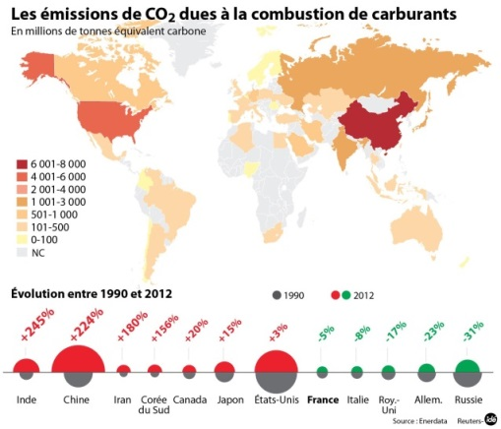

http://donnees.banquemondiale.org/indicateur/EN.ATM.CO2E.KT/countries?display=map

  - Les états face au risque de crises écologiques.
La question de l’impact des activités humaines sur l’environnement se pose depuis les années 1980. En 1997, la majeure partie des pays du monde engage des discussions qui aboutirent aux engagements du Protocole de Kyoto qui prévoyait une baisse de 5% des émissions de GES par rapport au niveau de 1990 et ce, avant 2012.
Beaucoup de pays en particulier la Chine et les EU ont refusé de ratifier le protocole. On constate aisément que l’objectif de réduction n’a pas été atteint. Bien au contraire, les émissions de CO2 auraient atteint 33.6 Mt en 2010 et 40Mt en 2013.
Les intérêts économiques actuels s’opposent donc à un développement économique durable qui tiendrait compte des conséquences à long terme des activités humaines sur l’environnement et donc sur le bien-être humain. (voir schéma ci-contre)
Il existe donc un fort antagonisme entre les états et les acteurs économiques sur la question du développement durable. Pour beaucoup, en particulier dans les « Sud », il est perçu comme une entrave au développement.

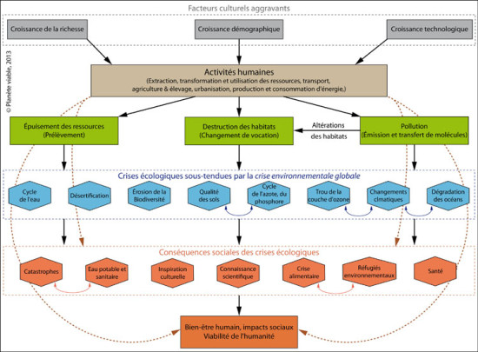

- L’impact écologique, un débat politique ? (doc. 1 et 4 p 36-37)
  - Deux indicateurs pour mesurer un même phénomène.
 | Empreinte écologique : (doc.1 et 2 p 36) | Indice de performance environnemental : doc.3 et 4 p36-37
Auteur/diffuseur :

Unité créée/échelle :

Eléments contribuant au calcul :

Classement établi :
Principaux pays « prédateurs » :

Principaux pays « vertueux » :

Comparaison critique.

  - Peut-il y avoir un consensus écologique ? (doc. 5 p 37)
Le texte montre qu’il existe un fort antagonisme et une grande différence d’approche de la question environnementale entre les tenants d’une politique écologique rigoureuse (ONG environnementales, chercheurs du GIEC ou d’autres laboratoires environnementaux, partis politiques écologistes, états menacés par le dérèglement climatique ou les atteintes environnementales) et les tenants d’un pragmatisme économique plaçant la question du développement humain et de la croissance économique avant la question environnementale.
La difficulté d’établir des prévisions indiscutables et admises par tous et la contradiction des intérêts empêchent l’établissement d’un consensus international. Tous les sommets de la Terre et conférences climatiques qui se sont tenus depuis Kyoto ont été des échecs.
Les changements d’attitude surviennent souvent après une catastrophe dont les conséquences humaines et économiques conduisent les états et les entreprises à modifier leurs comportements (ex : Japon et accident de Fukushima en 2011, remise en question de la politique énergétique du pays).

Conclusion :
Les cartes sont des outils qui permettent de localiser des éléments géographiques très variés. Elles ne sont ni neutres, ni exhaustives. Leur étude nécessite donc une analyse critique, elles doivent, pour prendre plus de sens, être confrontées à d’autres documents qui les complètent ou apportent d’autres points de vue. Enfin, la question de l’échelle est essentielle. Lorsque l’on cartographie des phénomènes à l’échelle planétaire, il est essentiel de tenir de l’impératif synthétique alors que la carte à l’échelle locale permet d’affiner les représentations.

